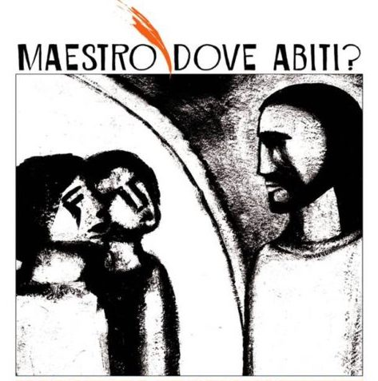
Unità didattica
“Là la chiesa”

Nel contesto del Sinodo dei Giovani, il Servizio Diocesano di Pastorale Giovanile, vuole presentare ai docenti delle scuole superiori, una traccia per poter vivere insieme l’ascolto dei giovani in questo tempo del Sinodo. Non si tratterà di un tempo dove dobbiamo “convincere” i ragazzi, semplicemente metterci vicino a loro per fare nostre le loro domande, le scoperte, le paure, riguardo la fede e le grandi domande della vita. Papa Francesco ebbe a dire: “Anche il gregge possiede un proprio ‘fiuto’ per discernere le nuove strade che il Signore dischiude alla Chiesa’ (Discorso per il 50 del Sinodo 17 Ottobre 2015), con questa certezza, questa speranza che anche nei ragazzi, compresi quelli più critici e inquieti è presente questo “fiuto” dello Spirito Santo, sapremo avvicinarci con la delicatezza ma anche la forza del viandante di Emmaus, ascoltare la loro storia, suscitare domande e insieme, riconoscerlo.

Obiettivi
- Aiutare i ragazzi a capire che ognuno di loro può dare il contributo per costruire la chiesa.
- Scoprire che nella chiesa “ospedale da campo” c’è posto anche per il giovane che è ancora in ricerca.
- Condividere la loro vita creando ponti tra il mondo “della chiesa” e la “prima generazione incredula”.

Il tesario del docente
Riportiamo una serie di testi che possono aiutare il docente a orientarsi nel cammino del sinodo, individuando concetti “chiave” che possono essere sviluppati.

Attenzione, però: non pensiamo a qualcuno che ci dirà “cosa fare” ma a un processo che ci mette in discussione su alcuni temi decisivi, come la relazione educativa. (Michele Falabretti)

Vedo anzitutto un confronto ecclesiale a ogni livello, sino alla parrocchia più “periferica”, su come la Chiesa annuncia il Vangelo, e su quali sono le condizioni per arrivare a destinazione. C’è poi l’ascolto sincero e attento dei giovani là dove si trovano, non solo nei “nostri ambienti”: vanno costruite occasioni che consentano di interpellarli sulla loro vita, ad esempio nel mondo digitale. Dovremmo chiedergli in cosa sperano, quel che li fa piangere, di cosa hanno paura, cosa cercano. Da qui parte ogni possibile incontro con il senso dell’esistenza. Per troppo tempo abbiamo pensato che per convincerli bastasse enunciare i valori, magari con tutte le lettere maiuscole. Oggi quella che per noi è una verità evidente non si impone da sé ma solo se è persuasiva, e per esserlo va accompagnata da domande e gesti. (Michele Falabretti)

Il nostro è un tempo nel quale si fatica a essere adulti: ora c’è l’ossessione di restare giovani, perdendo di vista che si tratta di una fase della vita e non di una condizione ideale. Nel ’68 gli adulti volevano imporsi in quanto tali, oggi cercano di sembrare eternamente giovani. La strada è antitetica, il risultato identico: l’incomprensione del mondo giovanile. (M. Falabretti - Avvenire 14 Gennaio 2017 )

I giovani sono come i polmoni, i primi a percepire l’aria che tira e la sua qualità. Una Chiesa che si apre al mondo contemporaneo non ha paura di ascoltare voci e richieste, per questo chiederemo alle diocesi di dare loro retta con pazienza, in quello che viene definito “ascolto attivo”. Sarà importante inoltre uscire da parrocchie e oratori per interrogare i giovani sulla vita, su ciò che li appassiona, li fa vibrare di felicità o di paura, sui luoghi dove si sentono accolti oppure rifiutati. Un ascolto del loro mondo deve passare anche dalla Rete. È lì, nell’ambiente digitale, che si esprimono ed è lì che viene data a tutti la possibilità di partecipare e di offrire il proprio contributo. Intanto però coltiviamo questi pensieri nel nostro cuore, potranno nascerne sogni da realizzare. (M. Falabretti Avvenire 14 Febbraio 2017)

La maggior parte della generazione giovanile ha ricevuto una formazione alla vita cristiana negli anni della fanciullezza, e ha tagliato i ponti con la comunità appena dopo la celebrazione dei sacramenti. La vita tuttavia ha proposto a essa le grandi domande che solo nell’incontro con il Signore e il suo Vangelo trovano quiete: ma quali strade percorrere, se nel frattempo si sono perduti i contatti con i contesti dove queste domande possono essere affrontate? Come continuare a coltivare il desiderio di Dio e la ricerca di Lui, senza avere al fianco qualcuno che faccia da guida?
Come costruire il proprio progetto di vita, integrando in esso gli orizzonti della fede, se di essa non si è ancora maturata una visione adulta e convincente? Le domande restano sepolte sotto gli impegni di ogni giorno: studi, lavoro, amici, tempo libero, social... salvo riaffiorare in circostanze particolari, magari quando la vita riserva qualche esperienza dura.
Oppure vengono affrontate in solitudine, e l’approdo è quello di una fede senza riferimenti, senza comunità, senza storia. È l’esperienza di tanti giovani, che nella ricerca di ragioni personali per credere e nello sforzo di trovare forme attuali alla loro esperienza spirituale finiscono con il confezionarsi una fede su misura. Il prezioso percorso verso una fede personale, quando è condotto in solitudine, approda quasi sempre a un’esperienza spirituale individualistica e di poco spessore. L’educatore che rifletta su questo processo si rende conto di quante aperture a una ricerca autentica di Dio vi sia nella coscienza di tanti giovani, solo che trovino accanto a sé una Chiesa pronta a «uscire », che faccia cioè sentire l’accoglienza, l’apertura, il calore della sua maternità e la concretezza della fraternità. (P. Bignardi Avvenire 17 Ottobre 2016)

Ma vorrei concentrarmi sul vigoroso e significativo inciso, una sottolineatura determinante da parte del padre del monachesimo occidentale, che certamente vedeva fin d’allora il rischio di esclusione delle giovani generazioni dal discernimento comunitario: l’invito a non estromettere i più giovani dalla consultazione. Notiamo però bene: non per un motivo di giustizia democratica o di diritto costituzionale, ma per una motivazione marcatamente teologale: “Perché spesso è proprio al più giovane che il Signore rivela la soluzione migliore”. San Benedetto riconosce quindi nei giovani una categoria a cui il Signore stesso si rivela più che volentieri, quindi vede la gioventù come quell’età della vita particolarmente disponibile all’ascolto recettivo dello Spirito. Insomma, i giovani appaiono qui come un “canale comunicativo” privilegiato tra Dio e la sua Chiesa! Rientrando nel nostro contesto sinodale ciò significa: la soluzione della pastorale giovanile e vocazionale risiede nei giovani stessi, che non sono semplicemente il “problema” da affrontare al Sinodo, ma sono prima e soprattutto la “risorsa” per il Sinodo stesso!
È un pensiero forte per la Chiesa, il quale afferma che se davvero siamo desiderosi di ascoltare la voce del Signore sul tema “I giovani, la fede e il discernimento vocazionale”, dobbiamo passare attraverso i giovani stessi, a cui Dio rivolge spesso la sua parola, svelando loro la soluzione migliore. Stimare i giovani come depositari privilegiati del “discorso di Dio” sulla Chiesa e sulla società sarebbe un ottimo punto di partenza per questo cammino sinodale. Potrebbe sembrare umiliante per il mondo degli adulti e per i pastori della Chiesa, ma in realtà è una situazione che non fa altro che rispettare lo stile di Dio, che parla volentieri attraverso ciò che secondo i nostri criteri potrebbe apparire inadatto e fuori luogo. Ciò per noi, insieme con Gesù, non può che essere un motivo di lode alla benevolenza di Dio: «Ti rendo lode, Padre, Signore del cielo e della terra, perché hai nascosto queste cose ai sapienti e ai dotti e le hai rivelate ai piccoli. Sì, o Padre, perché così hai deciso nella tua benevolenza. Tutto è stato dato a me dal Padre mio; nessuno conosce il Figlio se non il Padre, e nessuno conosce il Padre se non il Figlio e colui al quale il Figlio vorrà rivelarlo» (Mt 11,25-27). Abbiamo una felice conferma di tutto ciò a partire dall’annuncio dei temi che guideranno le tre prossime Giornate Mondiali della Gioventù. Al centro c’è Maria, una giovane ragazza di Nazareth a cui nessuno avrebbe pensato, ma che Dio ha scelto e voluto come madre del suo Figlio, chiedendo la sua libera disponibilità.
(R. Sala in NDPG 2017 -01- 5)

È bello, davvero, ma c’è un rischio. Non penso che ci sia tanto bisogno di ascoltare, se inteso come tentativo di inseguire i giovani sul loro terreno, perché lì saremo sempre perdenti, saremo ridicoli se proveremo a parlare la loro lingua a noi giustamente impenetrabile.
Mi sembra invece che manchi una cosa, che è quella che fa funzionare le esperienze vocazionali di cui so. Queste esperienze sono quelle in cui veri pastori, uomini virili, dicono ai ragazzi che devono buttare via tutto quello su cui hanno fondato le loro certezze prima di incontrare Cristo, devono fare un’esperienza personale e radicale di incontro con l’unico buono, perché l’uomo da sé non è capace di bene, devono partire come Abramo – che è l’immagine da cui parte il Papa – alla ricerca dell’amicizia vera con Dio, quella che i ragazzi forse hanno solo annusato da lontano. Bisogna far capire loro che quello è un grosso affare, e che conviene investirci tutto, buttare il resto, e che non si può salvare qualcosa della vita di prima, perché in questa caccia al tesoro non ti devi distrarre.
I giovani hanno sete di radicalità, di assoluto, di cose grandi. I giovani, i migliori di loro, non tollerano le ingiustizie, le falsità, l’incoerenza, hanno un radar potentissimo contro le falsità (...) e mi faceva battere il cuore dicendomi che una donna consegnata a Dio poteva cambiare il mondo. ma che tutto sarebbe partito dalle ginocchia. Dalla preghiera. Dal digiuno. Quanti sacerdoti hanno ancora il coraggio di proporre queste cose? Quanti fanno sconti temendo di allontanare la gente, e invece che far crescere vocazioni creano parcheggi (molte parrocchie sono parcheggi)? Non c’è bisogno di convincere le folle, basta qualcuno, qualche giovane santo, che attrarrà gli altri a frotte (come Chiara Corbella Petrillo, come san Jose Sanchez Del Rio, come Carlo Acutis).
Senza Cristo siamo dei poveracci, dei miserabili. I giovani vogliono qualcuno che dica loro la verità, senza sconti. Venite e vedrete, scrive il Papa ai giovani. La meta ultima di questo viaggio è il nostro cuore, quello nel quale avviene l’incontro che ci salva, che ci definisce. Non credo che servano pastorali, tecniche, strategie comunicative. Serve che noi guide – anche io mi ci metto, da mamma – ci convertiamo seriamente. Che chiediamo al Signore di farsi carico delle nostre povertà. Che (ri)cominciamo a pregare seriamente. Che chiediamo a Dio di farci santi, cioè totalmente abbandonati al suo amore, totalmente confidenti nella sua iniziativa, veramente figli. I giovani non ci seguono quando non siamo credibili, quando non vedono che ci facciamo carico gli uni dei pesi degli altri, perdendoci qualcosa di tasca nostra. I giovani vogliono roba forte (non è un caso che Mein Kampf sia risultato nella classifica dei libri più amati indetta dal Miur: vogliamo lasciare che sia quella roba lì a rispondere alla sete di radicalità dei giovani? Vogliamo lasciare che chi cerca roba forte trovi quello? In un’epoca in cui tutto è sempre più fluido e relativo, noi che sappiamo chi è la Verità vogliamo addomesticare le cose per renderle meno spigolose?). I giovani, i migliori di loro, sono pieni di energie, vogliono spaccare il mondo, vogliono qualcosa per cui combattere. Bisogna dire loro chi è il vero nemico: è il diavolo, è il peccato, e il campo di battaglia il nostro cuore, e la meta la vita eterna. Non servono tanti sondaggi per capire che solo questo infiamma i cuori, solo questo li attrarrà più del mondo. Sennò, se dobbiamo scimmiottare il mondo, preferiranno l’originale (che il principe del mondo le sue cose le sa fare meglio di noi). (Costanza Miriano)

Dall’altra parte, la Chiesa ha bisogno dei giovani, non tanto per scongiurare l’estinzione di intere parrocchie o presbitèri, ma per essere in grado di annunciare e testimoniare il Vangelo in modo comprensibile ed efficace. L’Ecclesia semper reformanda non potrebbe cambiare stili di vita e di annuncio, in obbedienza agli inediti disegni dello Spirito, senza il pensiero e le energie delle nuove generazioni.
La vera sfida del Sinodo e del suo percorso preparatorio è quindi quella di riproporre l’incontro di tutta la Chiesa con tutti i giovani. L’intera comunità è il soggetto che deve interrogarsi, con l’ausilio del documento preparatorio, sul proprio rapporto con le nuove generazioni, sulle energie, le idee e gli spazi di protagonismo che è disposta a investire; su ciò che di più caro ha dell’esperienza cristiana da proporre loro; sulle inerzie e sulle paure che rendono il rapporto con i giovani ancora più faticoso. Senza comode deleghe ad alcuno, fossero anche specialisti del ramo. Tutti i giovani vanno ascoltati, con la pazienza di andare a cercare e stare a sentire anche chi è più lontano e ha magari da dire cose spiacevoli. Di interpellare anche i giovani del disagio conclamato, delle seconde generazioni di migranti, del “tunnel del divertimento”, della rassegnazione sociale e del caos affettivo. Questa operazione è più complessa della prima, dove tutto sommato si gioca in casa; la sfida dell’ascolto è davvero difficile da affrontare. Implica anche il coinvolgimento di persone – “bravi ragazzi” in testa – capaci di fare da ponte, quasi da interpreti, tra due mondi distanti. Una sfida, appunto, che è anche una grande opportunità. (mons. Paolo GIulietti)

Testi Biblici
- Giacobbe ed Esau: problemi da ragazzi? Gn 27, 1-45
- Sono solo un ragazzo. Profezia e gioventù Ger 1 e ss.
- I Proverbi. Come istruire un ragazzo Prov 1 e ss.
- Davide: un ragazzo tra amicizia e potere 1 Sam 18, 1-5/1 Sam 19, 1-7/ 1 Sam 20, 11-17
- “E lo ripeterai ai tuoi figli”- I quattro figli e la memoria della liberazione Dt 6, 1-13
- Il Cantico dei cantici: l’amore adolescente Cc 1,2-4/Cc 1,9–2,7 / Cc 5,2–6,3
- Lasciate che i fanciulli vengano a me. I bambini e il Maestro Mt 18,1-5/Mc 10,13-16/ Mc 5,21-43
- Gesù a Nazaret. Gli anni taciuti del Messia Lc 2,41-50
- Daniele: gioventù e resistenza Dn 3,1-50
- l discepolo che egli amava: la gioventù come compito e come promessa Gv 1,36-42/ Gv 19,25-37/Gv 20/Gv 21)

Magistero
Sinodo dei vescovi, I giovani, la fede e il discernimento vocazionale - Documento Preparatorio
Francesco, Lettera del Papa ai giovani in occasione della presentazione del Documento Preparatorio
Francesco, Veglia di preghiera in preparazione alla Giornata Mondiale della Gioventù Basilica di Santa Maria Maggiore - 8 aprile 2017
CVII LUMEN GENTIUM 1

Letture consigliate
S. Laffi a cura di, QUELLO CHE DOVETE SAPERE DI ME, Feltrinelli 2016
S. Laffi, LA CONGIURA CONTRO I GIOVANI, Feltrinelli 2014
M. Recalcati, IL SEGRETO DEL FIGLIO, Feltrinelli 2017
G. Mari, EDUCAZIONE COME LIBERTA’, La Scuola 2013
M. D’Agostino, GIANLUCA FIRETTI, San Paolo 2016
R. Mantegazza, SONO SOLO UN RAGAZZO, EDB 2017

Per l’ascolto in classe

SCHEDA 1

1. Che cosa è la Chiesa? (indica una risposta)

- Solo la gerarchia (Papa, Vescovi, Preti, Religiosi)
- Tutti coloro che sono battezzati
- Un edificio
- Tutti coloro che vanno a messa
- Tutti i gli uomini
- La Chiesa è un’utopia

2. Secondo te a che cosa si crede maggiormente oggi? (indica tre risposte)

- Alla scienza
- Ai cartomanti
- A Dio
- A ideali politici
- Allo sport
- All’economia
- Alla cura del corpo
- Agli amici
- Al divertimento
- A ideali religiosi
- Alla famiglia
- All’oroscopo
- Al sesso
- Alla guerra
- Al lusso

3. La fede è... (max 2 risposte)

- una scelta
- una tragedia
- un’illusione
- una relazione
- un ideale
- dare fiducia

4. Il linguaggio che oggi si usa nella Chiesa è…

- comprensibile
- veritiero
- vicino all’uomo
- difficile
- ingannevole
- freddo

5. Secondo te il più grande errore nella storia moderna della Chiesa…

- I “silenzi” di fronte al Nazismo
- La mancanza di dialogo
- La questione IOR/Denaro
- La dottrina riguardo la coppia
- Le dimissioni di Papa Benedetto XVI
- Lo scontro con il Socialismo
- .................

6. Secondo te quali sono le domande più “scomode” che un giovane
farebbe sulla Chiesa?

1.

2.

3.

7. Che cosa significa per te “appartenenza”?...e appartenenza alla Chiesa?

8. Che cosa trovi di positivo oggi nella Chiesa e di negativo?
(indica due risposte positive e due risposte negative)

NEGATIVO
- Accoglienza
- Preti
- Papa Francesco
- Catechismo
- Preghiera/riti/liturgia
- Oratorio
- Campo Scuola
- Associazioni – Gruppi – Movimenti
- ....................

POSITIVO
- Accoglienza
- Preti
- Papa Francesco
- Catechismo
- Preghiera/riti/liturgia
- Oratorio
- Campo Scuola
- Associazioni – Gruppi – Movimenti
- ....................
SCHEDA 2

UNA PREMESSA
da Gian Paolo Salvini “Dio a modo mio - Un’inchiesta sulla religiosità giovanile” - La Civiltà Cattolica 2016 III 36-46/ 3985 9 luglio 2016
Appare evidente che il rapporto dei giovani con il mondo religioso, e in particolare con quello cattolico istituzionale, è problematico e non scontato. In qualche modo, i giovani di oggi si trovano a metà strada tra un passato che non c’è più e un futuro che non c’è ancora. Essi vivono il travaglio di chi vede venire meno un modello percepito come inadeguato e perciò respinto, e vorrebbe trovare un modo nuovo di vivere il rapporto con Dio, che comporti la ricerca di un’autenticità di vita, la strada della felicità e della speranza.
Si tratta di un percorso difficile e pieno di rischi, anche perché spesso vissuto in solitudine o in compagnia di adulti che vorrebbero continuare a essere i maestri per un tempo che non esiste più. In ogni caso, il legame con la comunità è troppo debole perché possa inserirli in modo vivo nella tradizione.
«Nascono da qui smarrimenti, distanze e persino sensi di colpa: quelli di chi, convinto che la fede coincida con il modello da cui ha preso le distanze, finisce per scambiare il proprio travaglio e la propria ricerca con l’incredulità» (p. 174).

“S” COME STEREOTIPI
In quanti modi si è dipinta/immaginata/vista la Chiesa! Dalle idee più spirituali a quelle più politiche e legate al potere degli uomini. È innegabile che nel corso della storia la Chiesa è divenuta via via istituzione complessa, madre dei poveri, comunità di fede, gerarchia religiosa, struttura culturale, mistero, sede di un potere… Gesù l’ha intuita e pensata come “comunità eucaristica”: fatta da tutti coloro che si ritrovano a spezzare il pane di quella cena che è rimasta il cuore di tutto. Nonostante tutto.

Raccontiamoci in quali caselle/immagini/stereotipi (più forti e pervasivi) abbiamo collocato la Chiesa.

Raccontiamoci una immagine, un oggetto evocativo… che a nostro avviso può ben interpretare la Chiesa.

L’”ABC” DELLA CHIESA
La Chiesa si sviluppa da un nucleo molto piccolo, fragile per umanità e forte dell’esperienza di Gesù, frequentato inizialmente come maestro e profeta, poi riconosciuto come il crocifisso-risorto. Sin dai primordi la Chiesa ha cercato di custodire la memoria viva del suo Signore: si è strutturata in compiti, ha abitato città e campagne nella forma di comunità piccole o grandi, ha intuito di essere inviata al mondo intero, a tutti i popoli. Ha affidato nei primi secoli la sua identità a 4 aggettivi: la Chiesa sa di essere una, santa, cattolica e apostolica, la comunità dei discepoli di Cristo, espressa anche con immagini varie quali la barca, il tempio, la vigna, il campo… L’immagine forse più efficace e forte quella del corpo: la Chiesa è il corpo di Gesù che continua nella storia la sua missione. Nasce dal desiderio di Gesù e cammina verso un futuro in cui il “regno dei cieli” sarà realtà piena in tutti. È animata, plasmata, sostenuta dallo Spirito: per questo crede di non essere solo un’istituzione umana, frutto di logiche sociali, ma si pensa come il popolo di Dio nella storia. Nel corso della storia all’immagine di una comunità di fratelli e sorelle si è sovrapposto altro, a volte esagerato, poi riformato, corretto, purificato: la Chiesa come piramide, la Chiesa come struttura clericale, la Chiesa come entità politica.

Guardando il disegno sotto, credi sia condivisibile?

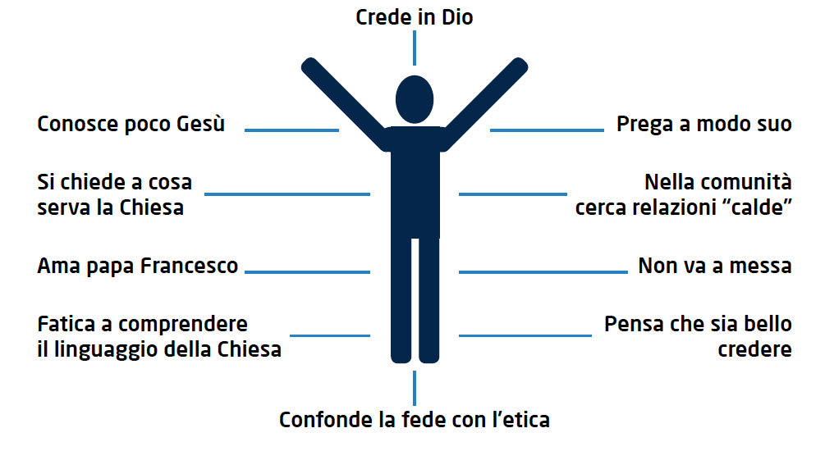

Supporto Multimediale

Il Questionario on line Sinodo dei giovani
http://youth.synod2018.va/content/synod2018/it.html

Video del SNPG
https://www.youtube.com/watch?v=j3hLua99m-c&t=14s

Film
- Uomini di Dio ( Regia di X. Beauvois, Francia 2010)
- Alla luce del Sole (Regia Faeza ,Italia 2005)
- Con le V classi: Silence (Regia di Scorzese, Stati Uniti 2016)

